**＜効果＞**

・**・・・をえる運動**。

・物を持ち上げたり、を上げる等のがになります。

**＜姿勢＞**

・を伸ばしてに座る。

・肘は肩の高さにあわせ、９０度に曲げた姿勢から始める

・「**かごめかごめ**」の歌に合わせて、「１，２，３，４」で**手をに伸ばし**、「５，６，７，８」で元のへ戻す。

**＜ポイント＞**

・腕が前にいたり、横に広がらないようにする。

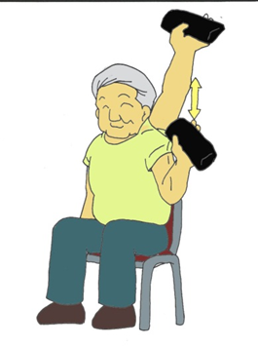　**９０度**

**＜効果＞**

・**～をえる運動。**

・物を持って歩いたり、ベッドからの起き上がり動作が楽になる。

**＜姿勢＞**

・背筋を伸ばして椅子に座る。

・「**とおりゃんせ**」の歌に合わせて、「１，２，３，４」で**大きな円をくように頭の上まで手を横に持ち上げ**、「５，６，７，８」で元の位置へ戻す。

**＜ポイント＞**

・を伸ばし、体のを通るように上げる。

・肩にがかかるため、おもりはに!!

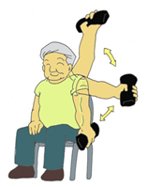

**＜効果＞**

・**ふくらはぎをえる運動**。

・ふくらはぎは、第２の心臓と言われ、血液のめぐりがよりされる。

**＜姿勢＞**

・椅子の背もたれを持ち立つ。

・両足はにく。

　(バランスを鍛えたい方は両足をえると良い)

・「**富士山**」の歌に合わせて、「１，２，３，４」で**ゆっくりつま先立ちになり**、「５，６，７，８」で元の位置へ戻す。

**＜ポイント＞**

・よい姿勢を保ったまま背伸びをし、**つま先は正面**を向くように立つ。

